Aspectos generales

1. Nombre y/o cargo de quien me entregó o envió el origen de datos.
2. Nombre del archivo.xlsx
3. Frecuencia en que se recibe este archivo
4. Ruta en la que se almacena

Pasos para limpiar los datos

1. Moví tal y tal columna
2. Eliminé tal y tal columna

Pasos para mejorar el modelo de datos

1. En la hoja IF, agregué columna WatchedOrNot con la siguiente fórmula de Excel

=SI(ESBLANCO(D2);"Have Not Watched";"Watched")

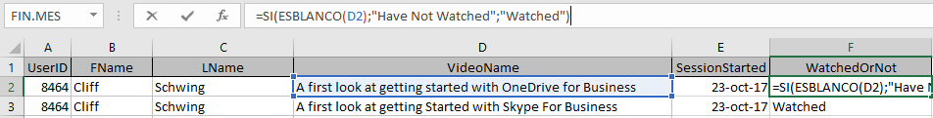

1. En la hoja Concatenate, agregué columna, Display Name, que concatena FName y LName

Utilicé formula Excel para columna F = CONCATENAR(D2;" ";E2)

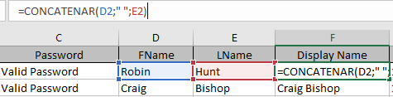

1. En la hoja Convert, agregué funciones de conversion, de Excel en las columnas E F and G

